Termos de Referência
  - Consultor nacional para apoiar o posicionamento do Mecanismo de Coordenação do País (pode ser modificado para o contexto do país)
Atualizado: julho de 2021
Contexto | A Política dos Mecanismos de Coordenação dos Países (MCP) do Fundo Global determina que o MCP deve estar posicionado no nível de responsabilidade mais elevado para o planeamento do desenvolvimento multiparceiro e multissector num país. O Fundo Global incentiva todos os países a basearem-se, sempre que possível, nas suas estruturas nacionais e a posicionarem o MCP e/ou as funções do MCP no âmbito das plataformas da saúde existentes, a fim de contribuir para a coordenação central dos programas de saúde, dos investimentos e da preparação para pandemias. Nos países que estão a preparar ativamente a transição para dispensar o financiamento do Fundo Global em relação a pelo menos uma componente de doença, o posicionamento do planeamento e da implementação pode implicar prazos mais urgentes. Estes dois aspetos devem ser utilizados para adaptar o papel do MCP, a fim de apoiar o sucesso do processo de transição e promover uma maior sustentabilidade. Tal pode incluir a transferência gradual das funções e dos princípios do MCP para instituições de saúde nacionais com a maior brevidade possível, para um planeamento de transição proativo, em vez de se esperar por uma subvenção de transição. O levantamento dos órgãos de administração da saúde existentes no país é o primeiro passo para institucionalizar as funções do MCP.
Âmbito/  Objetivo | O consultor nacional identificará as estruturas, os mecanismos de administração e as plataformas nacionais da saúde existentes que são responsáveis pela coordenação do sector da saúde e por questões específicas das doenças. Para o contexto da transição, o processo deve incluir um enfoque acrescido nas partes interessadas nacionais fulcrais que sejam mais adequadas para reforçar o planeamento, a preparação e a implementação da transição, bem como os esforços gerais para robustecer a sustentabilidade.  O consultor efetuará o levantamento da posição de cada plataforma identificada nos sistemas nacionais e em relação ao MCP. O consultor também apoiará o MCP na criação de um plano de posicionamento baseado em três fases principais (consulte a Nota de Orientação sobre Posicionamento):  - Conhecimento;  - Coordenação;  - Estrutura sustentável.
Tarefas e parâmetros | Espera-se do consultor nacional que efetue as tarefas seguintes:  Tarefa Parâmetro  Compreender e adquirir familiaridade com o princípio do posicionamento. Para o contexto de transição, compreender a ótica da transição e o modo como se enquadra no posicionamento. Módulo de aprendizagem eletrónica sobre posicionamento e análise da Nota de Orientação sobre Posicionamento concluídos.  Efetuar uma análise dos documentos relevantes. - Documentos de administração de até dez órgãos de administração da saúde analisados (incluindo o MCP). - Quando disponível, avaliação de sustentabilidade e transição analisada.  Entrevistar partes interessadas fulcrais ao nível nacional. Pelo menos uma parte interessada por órgão de administração entrevistada, incluindo um responsável público de alto nível.  Proceder ao levantamento das estruturas nacionais de saúde existentes. Organigrama com as posições e relações de até dez órgãos de administração da saúde (incluindo o MCP). O organigrama pode ser preparado manualmente ou através de uma aplicação informática facultada pelo Fundo Global (Visio).  Elaborar um relatório sintético. Relatório redigido (2-4 páginas) com quadros temáticos e análises sobre: - Mandato; - Composição; - Estrutura; - Estatuto jurídico; - Nível de estabilização no sistema nacional.  Organizar uma reunião consultiva nacional. - Apresentação sobre os resultados principais. - Sessões moderadas nas fases seguintes do percurso de posicionamento do MCP: coordenação e estrutura sustentável. O processo de consulta deve congregar as partes interessadas em plataformas de coordenação e harmonização e incluir a voz da sociedade civil.  Apoiar o Grupo de Trabalho da Evolução dos MCP, o Comité Executivo do MCP e o Secretariado do MCP na elaboração de um plano de posicionamento do MCP. Elaborada proposta sobre o posicionamento adequado do MCP. Deve incluir: - Ligações necessárias e harmonização com outras plataformas de coordenação relevantes no país. Para o contexto de transição, tal inclui a identificação das partes interessadas nacionais fulcrais, incluindo não-membros do MCP, que possam apoiar o planeamento e a implementação da transição nacional e os esforços gerais para robustecer a sustentabilidade. - Incorporação a longo prazo das funções do MCP nas plataformas da saúde existentes ou emergentes, incluindo a asseguração de uma inclusão sólida da sociedade civil e a participação em esforços para robustecer a sustentabilidade dos investimentos do Fundo Global.
Documentos emitidos | Documento emitido Conteúdo Nível de esforço (NdE)  Levantamento das plataformas nacionais de saúde existentes. O mapa deve mostrar as estruturas nacionais e sua relação no âmbito do sector nacional da saúde. 15 NdE  Relatório sintético breve (2 a 4 páginas) Um resumo executivo das principais ilações, conclusões, opções e etapas seguintes (incluindo atividades para inclusão no plano de trabalho da avaliação de referência – opcional com base no contexto nacional). 2 NdE  Apresentação em PowerPoint Ilações e conclusões principais do exercício de levantamento. 1 NdE  Plano de posicionamento Plano com produtos finais, etapas e calendarização claramente definidos. 7 NdE
Linhas de relato | O consultor ficará subordinado ao Comité Executivo do MCP e ao presidente do Grupo de Trabalho da Evolução dos MCP.  O consultor trabalhará em colaboração estreita com o Secretariado do MCP e o Grupo de Trabalho da Evolução dos MCP.  Exige-se ao Secretariado do MCP que partilhe com o Fundo Global os documentos emitidos pelo consultor.
Nível de esforço e período de execução | O consultor dispõe de 25 NdE para utilização durante um período de 2 meses.
Anexos | Anexo 1: Exemplo de mapa de posicionamento (concebido com a aplicação Visio).  Anexo 2: Exemplo de mapa de posicionamento (preparado manualmente).

Perfil dos Candidatos | A. Qualificações  Essencial:  Grau avançado em saúde pública, finanças, administração pública, administração de empresas ou área relacionada.  B. Experiência  Essencial:  - Experiência sólida no desenvolvimento de parcerias em ambientes políticos e na mediação de questões complexas e resultados aos níveis nacional, regional e internacional.  - Experiência profissional abundante, incluindo um historial de trabalho em análise de estratégias e políticas, planeamento e gestão de programas e/ou experiência equivalente.  - Compreensão e experiência sólidas em matéria de questões estratégicas, organizacionais, financeiras e de gestão.  - Entendimento sólido dos processos e do modelo de financiamento do Fundo Global.  - Excelentes aptidões de comunicação escrita e verbal.  Desejável:  - Pelo menos 3 anos de experiência profissional (internacional ou nacional) em planeamento e gestão no sector humanitário.  - Experiência na gestão de programas de saúde pública e doenças, com incidência no VIH/SIDA, na tuberculose e na malária.  - Experiência documentada de coordenação entre várias partes interessadas.  C. Competências  Idiomas:  Nível profissional de inglês e conhecimento do idioma local (em particular o mais falado pelos representantes das populações-chave) são um requisito para esta função.  Aptidões técnicas:  - Conhecimento robusto da aplicação Visio.  - Proficiência em aplicações do Microsoft Office, em especial Excel e Access; correio eletrónico, internet e sítios web essenciais.  - Entendimento sólido das questões de governação.  - Nível elevado de organização, iniciativa e consciência política.  - Conhecimento das questões de saúde pública.  - Aptidões interpessoais sólidas e capacidade comprovada para comunicar e interagir com responsáveis de alto nível do governo, das ONG, das agências da ONU e do sector privado.  - São essenciais fortes aptidões de escrita, apresentação e comunicação e competências de TI.  - Capacidade de liderar uma equipa e definir prioridades, lidando paralelamente com várias tarefas em simultâneo.  - Desejáveis experiência e/ou antecedentes com o governo ou o sector privado.

Anexo 1: Exemplo de mapa de posicionamento (concebido com a aplicação Visio)
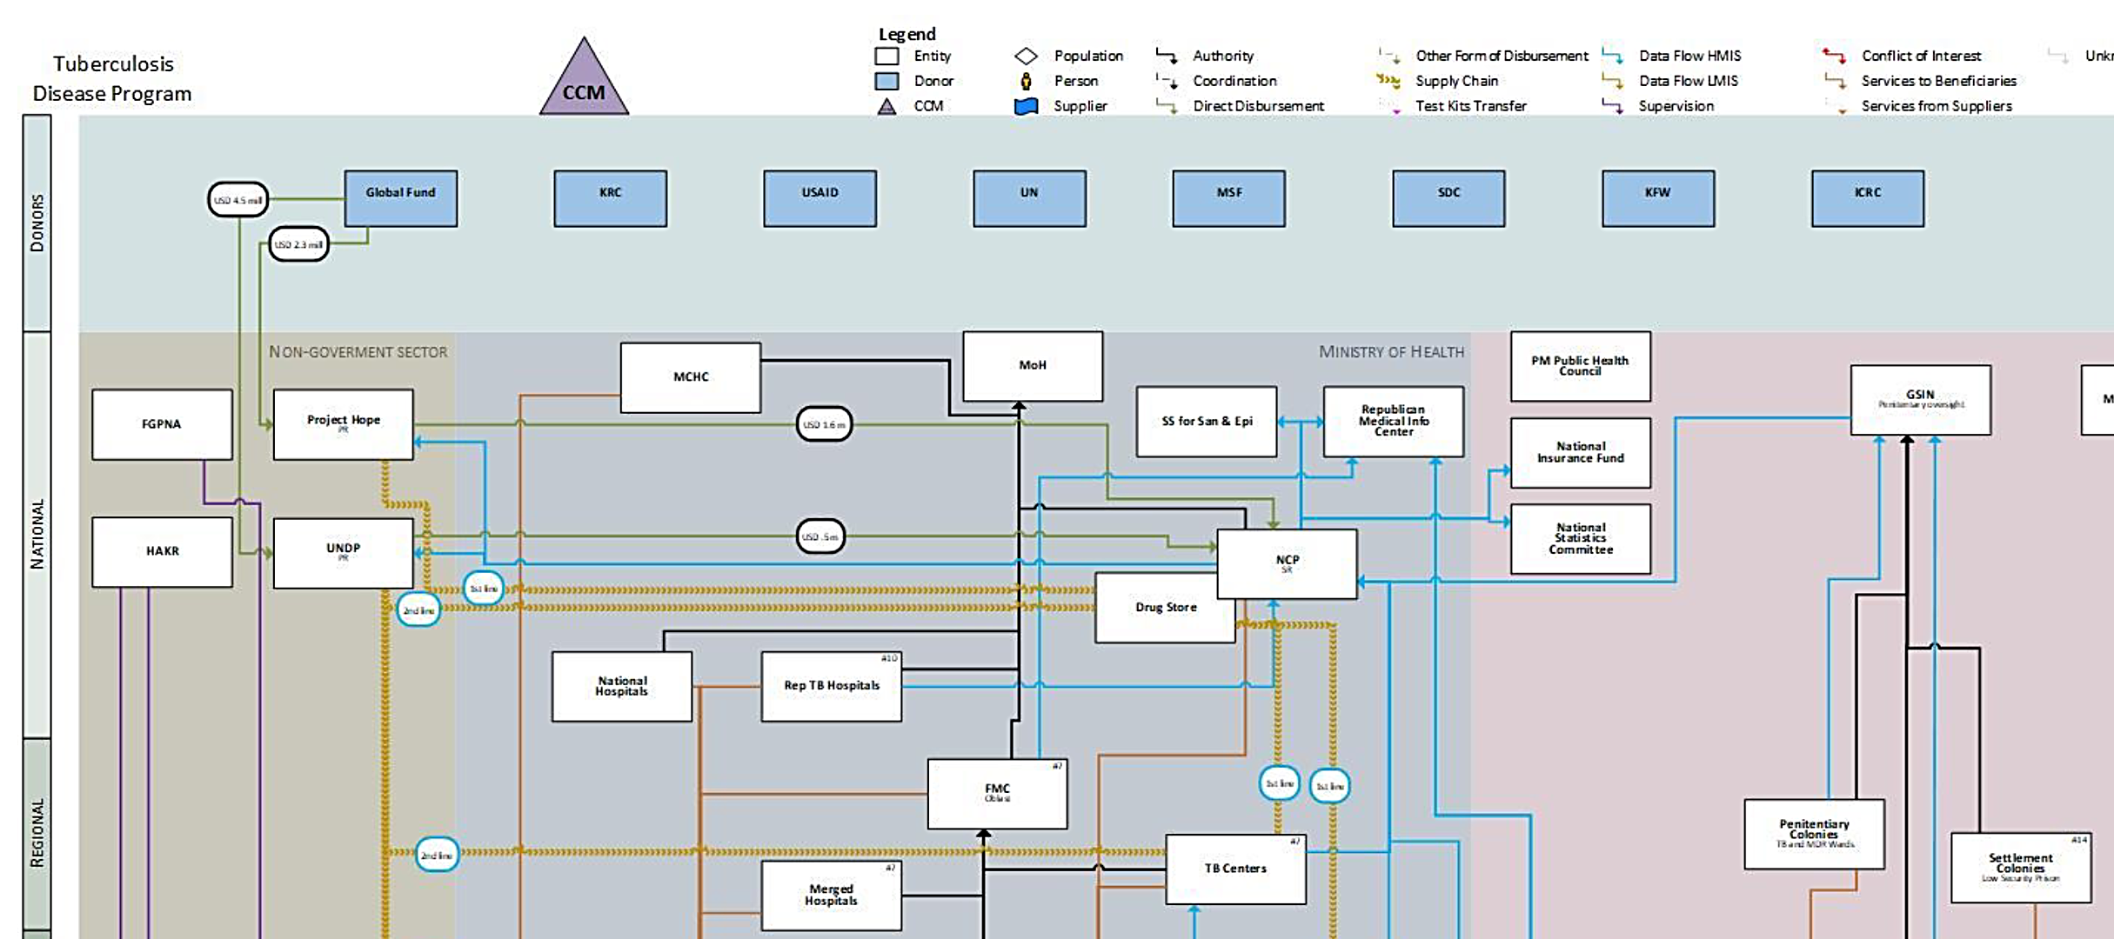

Anexo 2: Exemplo de mapa de posicionamento (preparado manualmente)
Gabinete do Primeiro-Ministro
CNLS (NAC)

Comissão de Coordenação do Sector da Saúde (CCSS)
(multissectorial)
Órgão coordenador da resposta a emergências

Subcomités do MCP
Ministério da Saúde
MCP
Programas nacionais das doenças
Ministério responsável pelo orçamento
Secretariado técnico da CCSS

Comité da GAVI
Departamento de planeamento e
cooperação
Ligação formal
Ligação informal para comunicação e colaboração

Os países serão informados se estiverem no contexto da transição.

